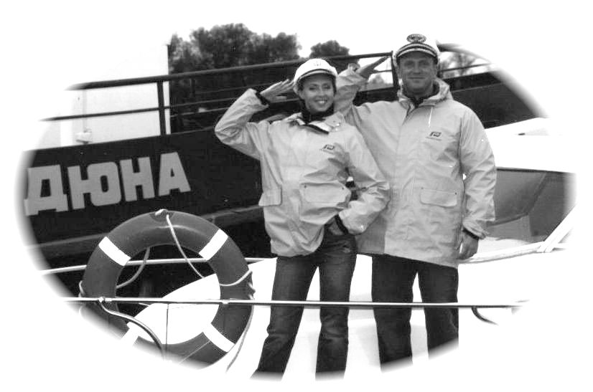
РАЙДЕР
ПО ПРОВЕДЕНИЮ КОНЦЕРТА

Группы «ДЮНА»

В. РЫБИНА

Н. СЕНЧУКОВОЙ

Для успешного проведения и предотвращения конфликтных ситуаций просьба строго соблюдать все условия райдера.
В противном случае проведение концерта НЕВОЗМОЖНО.

ОПЛАТА: Предоплата в МОСКВЕ 100%, не менее чем за 10 суток до дня проведения концерта (грязные, рваные, потертые купюры не принимаются). Билеты до места назначения и обратно в МОСКВУ. Деньги на оплату VIP- зала на вылет и прилет (стоимость услуг VIP-залов аэропортов МОСКВЫ приведена в таблице) необходимо предоставить за 7 дней до концерта.

В случае отмены концерта НЕ ПО ВИНЕ ИСПОЛНИТЕЛЯ
ПРЕДОПЛАТА НЕ ВОЗВРАЩАЕТСЯ.

РАСХОДЫ: Организатор/заказчик оплачивает проезд, проживание, питание всего коллектива и 10 тыс.руб. дорожные для музыкантов. Услуги VIP-зала в аэропорту вылета / прилета «МОСКВА» и в аэропорту прилета / вылета места выступления на трех человек (РЫБИНУ, СЕНЧУКОВОЙ и ДИРЕКТОРУ). Постельное белье в поезде на весь коллектив в оба конца, услуги носильщиков.
ВСТРЕЧА: При встрече / проводах В. РЫБИНА и Н. СЕНЧУКОВОЙ в аэропорту машина подается к трапу самолета (через VIP-зал). При встрече и проводах транспорт подается максимально близко к поезду или к зданию аэропорта.
ТРАНСПОРТ: Для В. РЫБИНА и Н. СЕНЧУКОВОЙ - машина представительского класса (MERSEDES- 600, AUDI – A8, BMW- 750 IL) с исправной системой кондиционирования. Управлять автомобилем должен профессиональный водитель, а не владелец транспортного средства. Для коллектива - большой комфортабельный автобус.
САМОЛЕТ: Необходимо 2 места первого класса. При отсутствии первого класса - 3 места бизнес-класса. Если на рейсе не предусмотрен данный класс, места должны быть в первом салоне (1-2 ряды). Остальные места - экономкласса.
ПОЕЗД: Необходимо четыре места СВ-люкс (два полных купе, кроме мест 17 - 18) и восемь мест купе (два полных купе, кроме 33 - 36 места), желательно в соседнем вагоне.

ПРОЖИВАНИЕ:
В. РЫБИНА и Н. СЕНЧУКОВОЙ.
ОТЕЛЬ 5 звезд или лучший ОТЕЛЬ в городе, в тихом месте, окна не на проезжую часть, желательно за городом
1 АПАРТАМЕНТЫ ЛЮКС для артиста: большая кровать (пухово-перьевая подушка обязательна), кондиционер.
В номере должны быть фрукты, в холодильнике мин. вода, йогурты, шоколад и чай.
1 ПОЛУЛЮКС для директора.
5 ОДНОМЕСТНЫХ номеров для музыкантов.
Во всех номерах должен быть телевизор, холодильник, душ с горячей водой, туалет.
Гостиничные карточки должны быть заполнены заранее, группе выданы ключи, а директору выдается распечатка номеров коллектива. В номерах должна быть минеральная вода.
ГРИМЕРНЫЕ:
В. РЫБИН и Н. СЕНЧУКОВА.
Отдельная гримерная комната, если холодно необходим калорифер, если жарко - кондиционер (вентилятор). Зеркало обязательно.
В гримерной: фрукты, мин. вода, соки, чай, бутерброды (с рыбой, сыром).
Для музыкантов: теплая комната с зеркалом, в комнате фрукты, бутерброды
(с рыбой, сыром, колбасой ), соки, мин. вода, чай, кофе.
ПИТАНИЕ:
ВНИМАНИЕ: РЫБИН и СЕНЧУКОВА НЕ ЕДЯТ МЯСО! ПОЭТОМУ ПИТАНИЕ ЖЕЛАТЕЛЬНО В ЯПОНСКОМ ИЛИ КИТАЙСКОМ РЕСТОРАНАХ. ЕСЛИ ОБЫЧНЫЙ РЕСТОРАН - ТО БЛЮДА БЕЗ МЯСА.
Трехразовое питание для коллектива или 50 евро в сутки на человека.
Питание обсуждается с директором.
САЛОН КРАСОТЫ

О том, что с РАЙДЕРОМ ознакомлены и о своем согласии со всеми пунктами просьба известить директора по факсу с подписью. Благодарим за сотрудничество и надеемся, что наша совместная работа пройдет успешно!

С уважением, директор группы Ольга Лишневская

Все вопросы по проведению концерта Вы можете обсудить по телефонам:
(903) 722-93-22, (903) 729-65-19; e-mail: duna1@yandex.ru

Звукорежиссер группы - Колмыков Олег: +7 (926) 532-10-03.
Официальный сайт группы - www.limonia.ru

